**Дата:** 04.02.2025

**Клас:** 8–А,Б

**Предмет:** Трудове навчання

**Урок:** № 20

**Вчитель:** Капуста В.М.

**Тема. Технологічний процес виготовлення деталей годинника:обробка заготовки шліфувальним папером. Шліфування.**

**Мета:** ознайомити з шліфуванням деталей, прийомами обробки заготовок, правилами користування інструментом;

розвивати в розвивати творче мислення, увагу, пізнавальний інтерес,

виховувати бережливе ставлення до матеріалів;

формувати технологічну компетентність.

**Опорний конспект**

**І. Організаційна частина**

**ІІ. Перевірка домашнього завдання**

**ІІІ. Вивчення нового матеріалу**

**1. Матеріал для засвоєння**

Випиляні деталі старанно обробляють наждачним або папером спочатку крупнозернистим, а потім дрібнозернистим. Кути, овали та круглі отвори у внутрішніх вирізах зачищають дрібними напилками (надфілями), їх купують в інструментальних магазинах. Надфілі можна замінити наждачним папером, який скручують у трубочку або наклеюють на круглу і плоску палички.

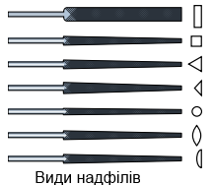

Ребра деталей також зачищають наждачним папером. Кожну випиляну деталь зачищають з обох боків наждачним папером спочатку великого, а потім менших номерів. Зачищати треба рухами вздовж волокон деревини. Для зручнішого виконання цієї роботи наждачний папір закріплюють на невеличкому дерев'яному брусочку завдовжки 7—8 *см.* Нижні краї брусочка попередньо заокруглюють.

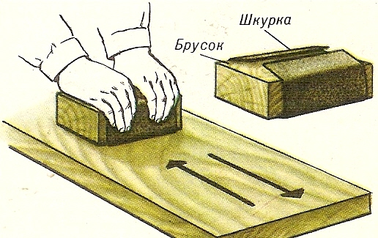

Шліфувати треба з невеликим натиском. Після зачищення всіх деталей проводять пробне складання і підганяють шипи та гнізда. Шипи повинні входити в гнізда щільно. Місця, призначені для склеювання, не можна покривати лаком, воском і олійною фарбою.

При виготовленні багатьох столярних виробів з заготовки знімають шар деревини за допомогою різального інструмента — рашпіля.

***Рашпіль***— це металевий загартований брусок певного профілю з великою кількістю гострих насічок. Цими насічками й знімають шар деревини.

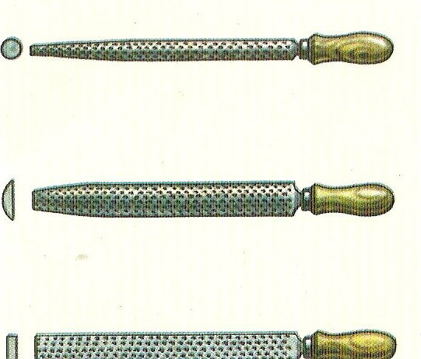

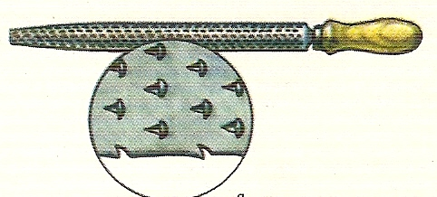

Види рашпилів.

Рашпілем знімають нерівності після пиляння, обробляють різні уступи й отвори у виробі, а також криволінійні поверхні, тобто виконують грубе зачищання деталі.

Столярні вироби звичайно зачищають наждачним папером. ***Шліфувальний папір*** — це жорсткий папір або тканина з наклеєним абразивним порошком.

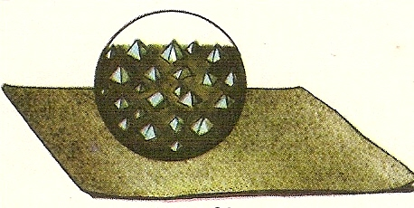  
*Абразивний порошок* являє собою подрібнений камінь (наждак) або порошкоподібне скло. Залежно від величини зерен абразивного порошку є різні номери наждачного паперу. Наждачний папір з найкрупнішим зерном робить великі подряпини й знімає великий шар матеріалу. Наждачний папір з найдрібнішим зерном застосовують перед поліруванням виробів.

**2.Зачищати виріб наждачним папером рекомендується такими способами:**

1) якщо деталь дрібна, то при зачищанні її треба рухати по наждачному папері , при цьому руки не повинні доторкатися до шкурки;

2) якщо деталь велика, то її зачищають або шліфують наждачнм папером на бруску так, як показано.

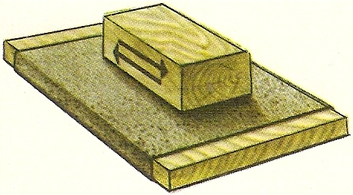

**ІV. Повторення.** Графічні зображення (малюнок, ескіз, кресленник). Пригадайте відмінності між ними.

**V. Домашнє завдання**

Опрацювати опорний конспект.

Продовжити роботу з виготовлення виробу.

**Зворотній зв’язок:**  **Human** або ел. пошта [valentinakapusta55@gmail.com](mailto:valentinakapusta55@gmail.com)